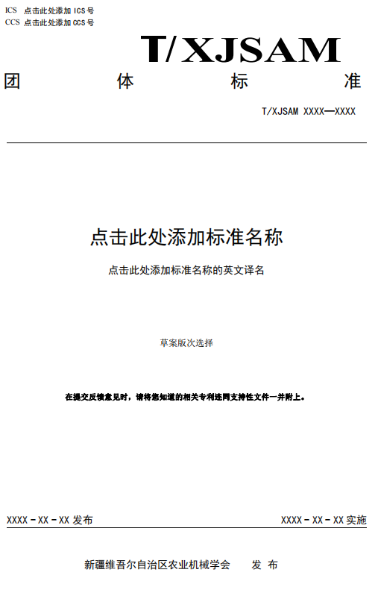

《xxxx(团体标准名称)》团体标准编制说明
（参考格式）
一、工作简况(必要项)
1.任务来源
××××年××月××日，由×××（起草单位）申请团体标准的立项，根据×××下达的××××年度团体标准制修订项目计划，批准《××××》团体标准的制定（修订）（根据具体情况选择，下同）。
2.起草单位、协作单位（没有就删除）
起草单位：（名称需与印章相同）
协作单位：(没有就不写)
3.主要起草人(以表格形式将内容明确)
姓名 | 性别 | 职务/职称 | 工作单位 | 任务分工
二、制定（修订）标准的必要性和意义(重要项、需充分说明)
三、主要起草过程(必要项)
综合性叙述，不以时间过程记录。如资料收集、调研、试验论证、拟稿、征求意见、整理送审等内容。
四、制定（修订）标准的原则和依据，与现行法律、法规、标准的关系(必要项)
- 制定标准的原则（科学性、规范性、时效性等）
- 制定标准的依据（依据的相关法律、法规、规章制度、基础标准、重要标准、参考文献等）
- 与现行法律、法规、标准的关系
五、主要条款的说明 (重要项)
（如技术指标、参数、公式、性能要求、试验方法、检验规则等）的论据（包括试验、统计数据）。
修订标准时，应增列新旧标准水平的对比。
主要试验（验证）的分析、综述报告。
六、重大意见分歧的处理依据和结果(必要项)
需说明征求多少家单位的意见，这些单位的类型为（生产、销售、使用、科研、行业主管、大专院校、检测机构等）有无重大意见分歧，如有，怎么协调处理的，及结果。
七、采用国际标准或国外先进标准的情况（说明采标程度，以及国内外同类标准水平的对比情况(选填项，无此项，删除。)
八、作为推荐性或强制性标准的建议及其理由(必要项)
（推荐性标准不写理由，只提建议。）
例：建议《×××××》作为推荐性标准发布实施。
九、贯彻标准的措施建议(必要项)
包括组织措施、宣贯培训、技术措施、过渡办法、试点示范、配套资金等内容。
十、其他应说明的事项(选填项)

